## РЕСПУБЛИКА БЕЛАРУСЬ

|  |  |  |
| --- | --- | --- |
| **ПАСПОРТ** **воинского захоронения**  **(захоронения жертв войн)** |  | **1450** |
|  |  | (учетный номер) |

1. Место и дата захоронения __ Минская область, Слуцкий район, Покрашевский сельсовет, 500 м юго-западнее д. Покрашево у дороги (область, район, город, сельсовет, населенный пункт, число, месяц, год)

2. Вид захоронения Братская могила

3.Охранная зона (границы захоронения) размеры захоронения 284х120

4. Краткое описание захоронения и его состояния Стела, розовый гранит, изготовлен Слуцким КБО В 1975 году.

5. Количество захороненных:

|  |  |  |  |  |  |  |  |  |  |  |  |
| --- | --- | --- | --- | --- | --- | --- | --- | --- | --- | --- | --- |
| Всего | В том числе по категориям | | | | | | | | Из них | | Приме- чание |
| военнослужащих | | участников сопротивления | | военнопленных | | жертв войн | |
| изве- стных | неиз- вест- ных | изве- стных | неиз- вест- ных | изве- стных | неиз- вест- ных | изве- стных | неиз- вест- ных | изве- стных | неиз- вест- ных |
| **7** | **7** | **0** | **-** | **-** | **-** | **-** | **-** | **-** | **7** | **0** | **-** |

6. Персональные сведения о захороненных:

|  |  |  |  |  |  |  |  |  |  |  |
| --- | --- | --- | --- | --- | --- | --- | --- | --- | --- | --- |
| № п/п | Воинское звание | Фамилия | | Собственное имя | Отчество (если таковое имеется) | Год рождения | Дата гибели или смерти | Место первичного захоронения | Место службы | Место рождения и призыва |
|  | ст. лейтенант  Герой Советского Союза | Губин | | Андриян | Макарович | 1913 | 30.06. 1944 |  | 35 мбр автоматчик |  |
| 2. | младший сержант | Мишин | | Василий | Павлович | 1925 | 30.06.  1944 |  | 35 мбр автоматчик | Татарская АССР с.Тюлячи |
| 3. | ефрейтор | Шайхуллин | Анас | | Загитович | 1925 | 30.06.1944 |  | 35 мбр автоматчик | Татарская АССР Альметьевский р-н пос.Акчихма |
| 4. | младший сержант | Ермаков | Александр | | Яковлевич |  | 1944 | сельское кладбище | 35 мбр автоматчик |  |
| 5. | младший сержант | Коротков | Николай | | Алексеевич |  | 1944 | сельское кладбище | 35 мбр автоматчик |  |
| 6. | младший сержант | Кондратенко | Владимир | | Александрович |  | 1944 | сельское кладбище | 35 мбр автоматчик |  |
| 7. | младший сержант | Крюков | Владимир | | Александрович |  | 1944 | сельское кладбище | 35 мбр автоматчик |  |

7. Кто осуществляет уход за воинским захоронением ОАО «Слуцкий уксусный завод», ГУО «Замостская средняя школа»

8. Фотоснимок захоронения 9. Карта расположения

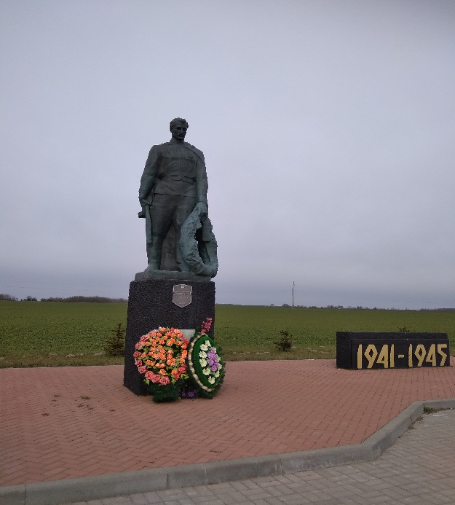 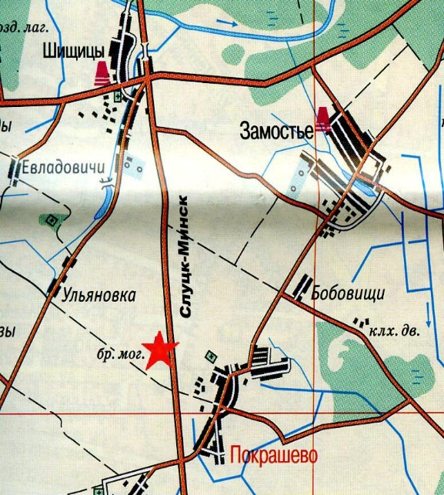

9. Дополнительная информация

_____________________________________________________________________-

10. Подписи уполномоченных представителей:

|  |  |
| --- | --- |
| Председатель Слуцкого районного исполнительного комитета  М.П.  __ _______________ 20__ г.  Военный комиссар Слуцкого и Стародорожского районов Минской области  М.П.  __ _______________ 20__ г. |  |
| А.В.Янчевский |
|  |
|  |
| А.М.Петровец |